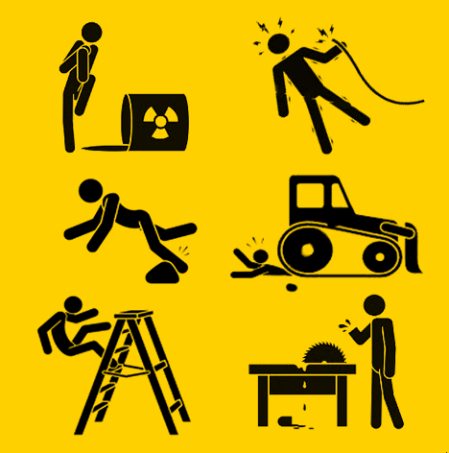
Производственный травматизм — это совокупность травм, полученных работниками на рабочем месте или во время выполнения трудовых обязанностей. Травмы могут быть легкими, тяжелыми и даже смертельными. К ним относятся:
- Переломы, ушибы, порезы;
- Ожоги, обморожения;
- Повреждения от электрического тока;
- Травмы, вызванные падением с высоты или падением предметов.
Причины производственного травматизма можно классифицировать на несколько групп:
1. Технические факторы:
- Дефекты оборудования или инструментов.
- Отсутствие или неисправность защитных механизмов (ограждений, сигнализации).
- Использование устаревших технологий и машин.
2. Организационные аспекты:
- Нарушение правил охраны труда.
- Недостаточная подготовка сотрудников.
- Формальное проведение инструктажей по безопасности.
- Неправильная организация рабочего процесса.
3. Санитарно-гигиенические условия:
- Плохое освещение, шум, вибрация.
- Загрязненный воздух или присутствие вредных веществ.
- Неудобная рабочая поза или отсутствие эргономичности.
4. Психологические аспекты:
- Усталость, стресс, переутомление.
- Нарушение концентрации внимания.
- Недостаточная мотивация к соблюдению норм охраны труда.
5. Природные и внешние условия:
- Неблагоприятные погодные условия (дождь, гололед, жара).
- Стихийные бедствия (землетрясения, наводнения).
Производственный травматизм влечет за собой серьезные последствия как для сотрудников, так и для организаций:
1. Для сотрудников:
- Утрата здоровья или трудоспособности.
- Инвалидность или гибель.
- Психологическая травма.
2. Для организаций:
- Потеря квалифицированных специалистов.
- Рост затрат на компенсации и лечение.
- Снижение производительности.
- Ухудшение репутации компании.
Профилактика производственного травматизма.

Для снижения частоты производственных травм необходимо применять комплексные профилактические меры:
1. Технические меры:
- Регулярное обслуживание и ремонт оборудования.
- Установка защитных устройств и сигнализаций.
- Автоматизация опасных процессов.
2. Организационные меры:
- Проведение регулярных инструктажей по охране труда.
- Разработка и внедрение четких правил охраны труда.
- Контроль за соблюдением норм охраны труда.
3. Санитарно-гигиенические меры:
- Создание комфортных условий труда (освещение, вентиляция, температура).
- Обеспечение работников средствами индивидуальной защиты.
- Организация перерывов для отдыха.
4. Медицинские меры:
- Регулярные медицинские осмотры сотрудников.
- Оказание первой помощи на рабочем месте.
- Создание медпунктов на предприятиях с большим количеством работников.
5. Психологические меры:
- Поддержка благоприятной психологической атмосферы в коллективе.
- Поощрение сотрудников за соблюдение правил охраны труда.
Роль работодателя и сотрудника в предотвращении травматизма.
Работодатель обязан обеспечить безопасные условия труда, организовать обучение и контролировать соблюдение правил охраны труда. Сотрудник должен следовать инструкциям, использовать средства индивидуальной защиты и сообщать о потенциальных рисках.
Производственный травматизм является проблемой, которую можно и нужно решать. Соблюдение правил охраны труда, внедрение современных технологий и ответственное отношение всех участников процесса помогут уменьшить количество травм и создать безопасные условия для работы. Помните! безопасность на производстве — залог здоровья сотрудников и успеха организации.

